暨南大学本科实验报告专用纸
课程名称 编译原理 成绩评定
实验项目名称 词法分析 指导教师 王娜
实验项目编号 实验项目类型 综合 实验地点
学生姓名 陈宇 学号 2020101642
学院 信息科学技术学院 系 计算机系 专业 软件工程
实验时间2023 年 3月20日下午～3月20日 下 午 温度 ℃湿度

实验目的
- 理解词法分析在编译程序中的作用；
- 加深对有穷自动机模型的理解；
- 掌握词法分析程序的实现方法和技术。

实验内容
- 选择部分C语言的语法成分，设计其词法分析程序。
- 要求能够识别关键字、运算符、分界符、标识符、常量（至少是整型常量，可以自己扩充识别其他常量）等。
- 并能处理注释、部分复合运算符（如>=等）。

实验要求
（1）待分析的简单的语法
关键字：begin if then while do end
运算符和界符：
:= + - * / < <= > >= <> = ; ( ) #
其他单词是标识符id和整型常数num，通过以下正规式定义：
id=l(l|d)*
num=dd*
空格、注释：在词法分析中要去掉。
（2）各种单词符号对应的种别编码
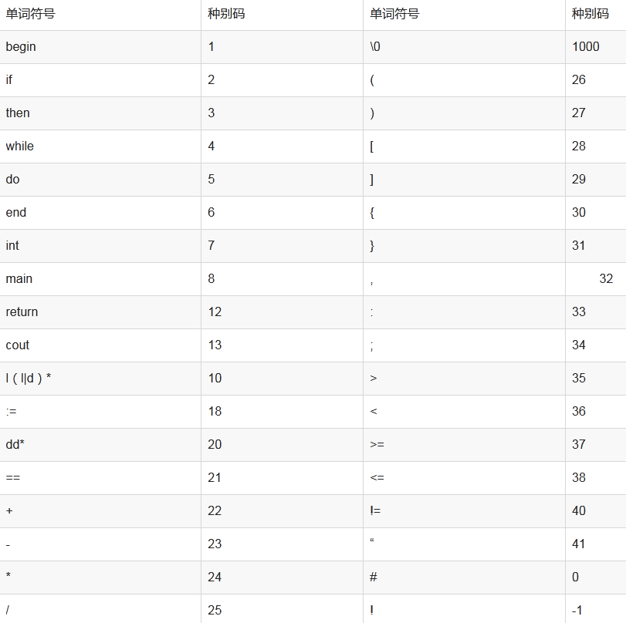

程序实现词法分析，从文件data.txt中读取一段小程序，分解出一个个的单词，其中有关键词，有界符、运算符等等，代码还需实现去掉空格、回车、注释等等情况，最后的输出结果是以单词二元组（单词种别码，单词自身的值）的形式输出。

实验环境
编程环境：
操作系统：Windows11，64位
处理器：AMD Ryzen 7 5800HS
编程语言：java 11
编程思想：
面向对象
部分c语言文本：
int main()begin
int value=10; //定义一个变量
int a = value;
/*
对a赋值
*/
a:=a;
return 0;
end

其中各种文件名和功能如下表所示：
文件名 | 类型 | 功能
FilReader.java | java文件 | 用于实现读取文本文件，并且去掉注释功能
Analyzer.java | java文件 | 用于实现词法分析器功能：拆分单词，识别关键字等功能

实验流程图
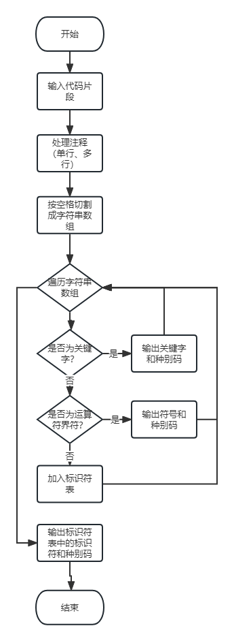
图 1 实验流程图

实验代码及结果
FileReader.java 用于实现读取文本文件，并且去掉注释功能
import java.io.*;
import java.util.regex.Matcher;
import java.util.regex.Pattern;

/**
* @author 小宇
* @date {2023}-{04}-{20}:{22:20}
* @preference: 类：大驼峰 方法：蛇形 变量：全小写
* @description: 读取文件类
*/
public class FileReader {
static private String text; // 代码文件
static public boolean readFile (String filePath) { // 读取文件
// 返回的单词组
try (FileInputStream fp = new FileInputStream(filePath)) {
// 如果找到文件则读取全部字符
text = new String(fp.readAllBytes());
} catch (IOException e) {
// 否则返回空
return false;
}
return true;
}
static public String outputText(){ // 输出文件
FileReader.filter();
return text;
}

static private void filter() { // 正则表达式处理 单行注释 & 多行注释
String pattern1 = "/\\*([^\\*^\\/]*|[\\*^\\/*]*|[^\\**\\/]*)*\\*\\/";
// 匹配 /**/ 注释
String pattern2 = "\\/\\/[^\\r\n]*";
// 匹配 // 注释

Pattern p = Pattern.compile(pattern1);
Matcher m = p.matcher(text);
text = m.replaceAll(" ");
// 去除 /**/ 注释
p = Pattern.compile(pattern2);
m = p.matcher(text);
text = m.replaceAll(" ");
// 去除 // 注释
}

public static void main(String[] args) {
FileReader.readFile("code.text");
FileReader.filter();
System.out.println(FileReader.outputText());
}
}

Analyzer.java用于实现词法分析器功能：拆分单词，识别关键字等功能
import java.lang.reflect.Array;
import java.util.*;
import java.io.*;
import java.util.regex.Matcher;
import java.util.regex.Pattern;

/**
* @author 小宇
* @date 2023-04-19:18:40
* @preference: 类：大驼峰 方法：蛇形 变量：全小写
* @description: 词法分析器
*/
public class Analyzer {
// 成员----------------------------
// 关键字表
final public static Map<String, Integer> keyWord = new HashMap<>();
static {
keyWord.put("begin",1);
keyWord.put("if",2);
keyWord.put("then",3);
keyWord.put("while",4);
keyWord.put("do", 5);
keyWord.put("end", 6);
keyWord.put("int", 7);
keyWord.put("main", 8);
keyWord.put("return", 9);
}
// 界符&运算符
final public static Map<String, Integer> operatorDelimiter = new HashMap<>();
static {
operatorDelimiter.put(":=", 18);
operatorDelimiter.put("+", 22);
operatorDelimiter.put("-", 23);
operatorDelimiter.put("*", 24);
operatorDelimiter.put("/", 25);
operatorDelimiter.put("<", 36);
operatorDelimiter.put("<=",38);
operatorDelimiter.put(">", 35);
operatorDelimiter.put(">=", 37);
operatorDelimiter.put("<>", 41);
operatorDelimiter.put("=", 42);
operatorDelimiter.put(";", 34);
operatorDelimiter.put("(", 26);
operatorDelimiter.put(")", 27);
operatorDelimiter.put("#", 0);
}
// 标识符表
private List<String> identifierList = new ArrayList<String>();

// 函数-------------------------------
// 判断是否为数字
private boolean is_Digit(char ch){
if(ch >= '0' && ch <='9'){
return true;
}
return false;
}
private boolean is_Digit(String ch){
if(ch.charAt(0) >= '0' && ch.charAt(0) <='9'){
return true;
}
return false;
}
// 判断是否为字母
private boolean is_Letter(char ch){
if(ch >='a' && ch <= 'z' || ch >= 'A' && ch <= 'Z'){
return true;
}
return false;
}
// 判断是否为关键字
private int is_Keyword(String str){
if(keyWord.containsKey(str)){
return keyWord.get(str);
}
return -1;
}

// 判断是否为符号
private int is_op_deli(String str){
if(operatorDelimiter.containsKey(str)){
return operatorDelimiter.get(str);
}
return -1;
}

// 将符号和变量数字用空格分开
private String regular(String text){
char[] textlist = text.toCharArray();
String record = "";
int index = 0;
for(int i = 0; i < textlist.length-1; ){
String temp = textlist[i] +Character.toString(textlist[i+1]);
// := + - * / < <= > >= <> = ; ( ) #
if(temp.equals(":=") || temp.equals("<=") || temp.equals(">=") || temp.equals("<>")){
record = record + " " + temp + " ";
i = i+2;
} else if (!is_Digit(textlist[i]) && !is_Letter(textlist[i])) {
record = record + " " + textlist[i] + " ";
i++;
}else {
record = record + textlist[i];
i++;
}
index = i;
}
record = record + textlist[index];
String pattern = "\\s+";
Pattern p = Pattern.compile(pattern);
Matcher m = p.matcher(record);
record = m.replaceAll(" ");
// 去除 多个空格
return record;
}
// 遍历，处理元素前后空格 删除空格元素
private List filter(String resource){
List<String> wordlist = new ArrayList<>();
String[] temp =resource.trim().split(" ");
for (int i = 0; i < temp.length; i++ ){
temp[i] = temp[i].trim();
if(temp[i] != null && temp[i] != ""){
wordlist.add(temp[i]);
}
}
return wordlist;
}

// 扫描列表
private void scanner(List<String> wordlist){
System.out.println("类别\t值\t种别码");
for (String element:wordlist) {
if(is_Keyword(element)>=0){
System.out.println("关键字"+'\t'+element+'\t'+is_Keyword(element));
}
else if(is_op_deli(element)>=0){
System.out.println("运算符&界符"+'\t'+element+'\t'+is_op_deli(element));
}
else if(is_Digit(element)){
System.out.println("整型常数"+'\t'+element+'\t'+"20");
}
else {
identifierList.add(element);
}
}
System.out.println("-----------标识符:10------------");
for (String element:identifierList) {
System.out.println(element);
}
}

public static void main(String[] args) {
Analyzer myanalyzer = new Analyzer();
FileReader.readFile("code.text");
List<String> display = myanalyzer.filter(myanalyzer.regular(FileReader.outputText()));
System.out.println(display);
myanalyzer.scanner(display);
}
}

实验结果：
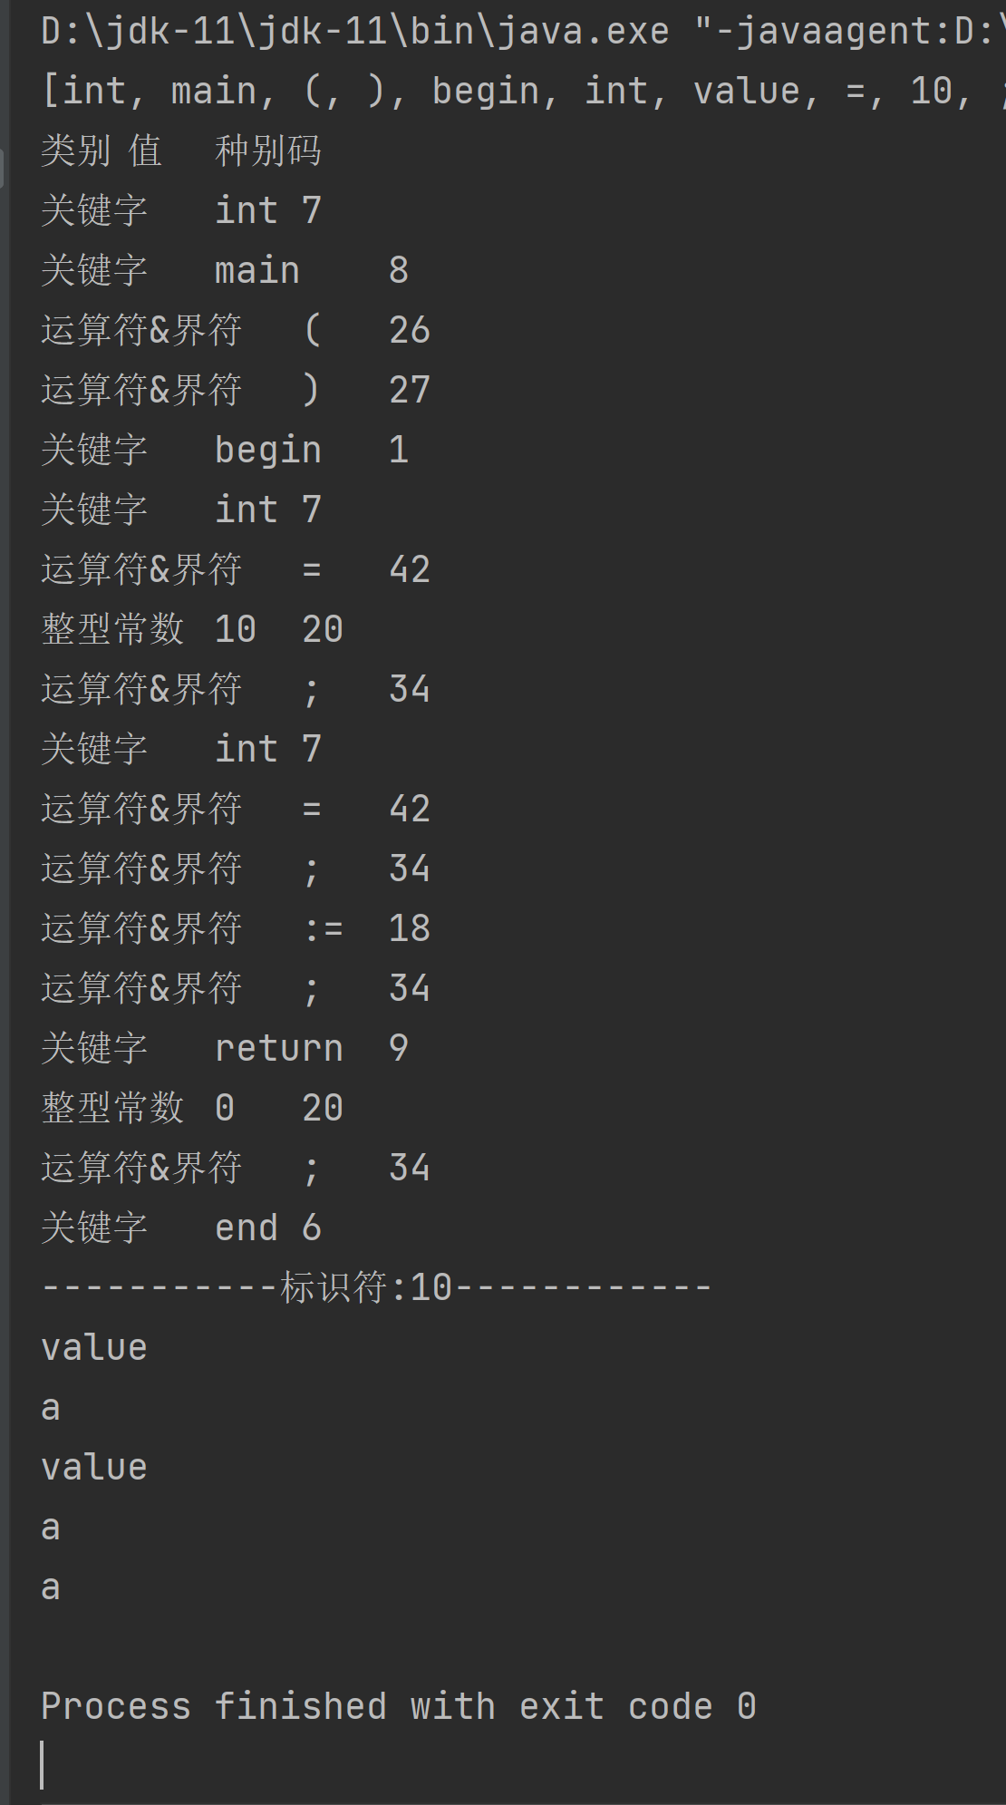
图 2实验结果图

实验总结
通过此次实验，我理解了词法分析在编译程序中的作用，加深对有穷自动机模型的理解，掌握了词法分析程序的实现方法和技术。最后，并成功通过java实现了对一小段代码文本进行词法分析。

